Практическая работа P03 предметная модель и допустимые состояния
Выполнил: Георгий Петросян

Цель
Создать неизменяемую предметную модель тренировки, сосредоточить проверку допустимости в конструкторе и реализовать смену состояния без изменения исходной записи.

Выполнено
- Добавлена запись Workout с полями id, type, date и status.
- Добавлено перечисление WorkoutStatus с четырьмя допустимыми состояниями.
- Компактный конструктор проверяет все инварианты модели.
- Принято явное правило удаления пробелов по краям типа тренировки.
- Метод withStatus возвращает новую запись и сохраняет остальные поля.
- Добавлен консольный маршрут создания и передачи тренировки в работу.
- Подготовлены таблицы ограничений и состояний, а также диаграмма классов.

Ключевые файлы
- project/src/main/java/ru/npi/workouttracker/domain/Workout.java — запись и инварианты;
- project/src/main/java/ru/npi/workouttracker/domain/WorkoutStatus.java — состояния;
- project/src/main/java/ru/npi/workouttracker/lesson/DomainDemo.java — маршрут и проверки;
- project/docs/domain-model.md — правила полей, состояния и диаграмма;
- project/evidence/P03_run.txt — фактический протокол.

Проверка
./gradlew clean runDomainDemo
Сборка завершилась BUILD SUCCESSFUL. Проверено удаление пробелов по краям, неизменность исходной записи, сохранение id, типа и даты, а также создание нового объекта при смене состояния.
Отрицательные проверки подтвердили:
- отрицательный id и пустой тип приводят к IllegalArgumentException;
- отсутствующие дата и состояние приводят к NullPointerException;
- недопустимая запись не создаётся.

Результат
Модель допускает только согласованные значения независимо от будущего источника данных. Исходная тренировка после withStatus остаётся в состоянии PLANNED, а новая запись получает IN_PROGRESS.

Вывод
Инварианты должны находиться в точке создания предметного объекта, иначе разные слои приложения смогут создавать разные варианты допустимой записи. withStatus не меняет исходный объект, потому что record используется как неизменяемое значение: новая версия состояния представлена новой записью.

Иллюстрации и протоколы для отправки
Снимок ниже показывает окно просмотра сохранённого фактического протокола этой практики. Он не заменяет исходный текстовый файл и не означает повторный запуск всех команд при подготовке отчёта.
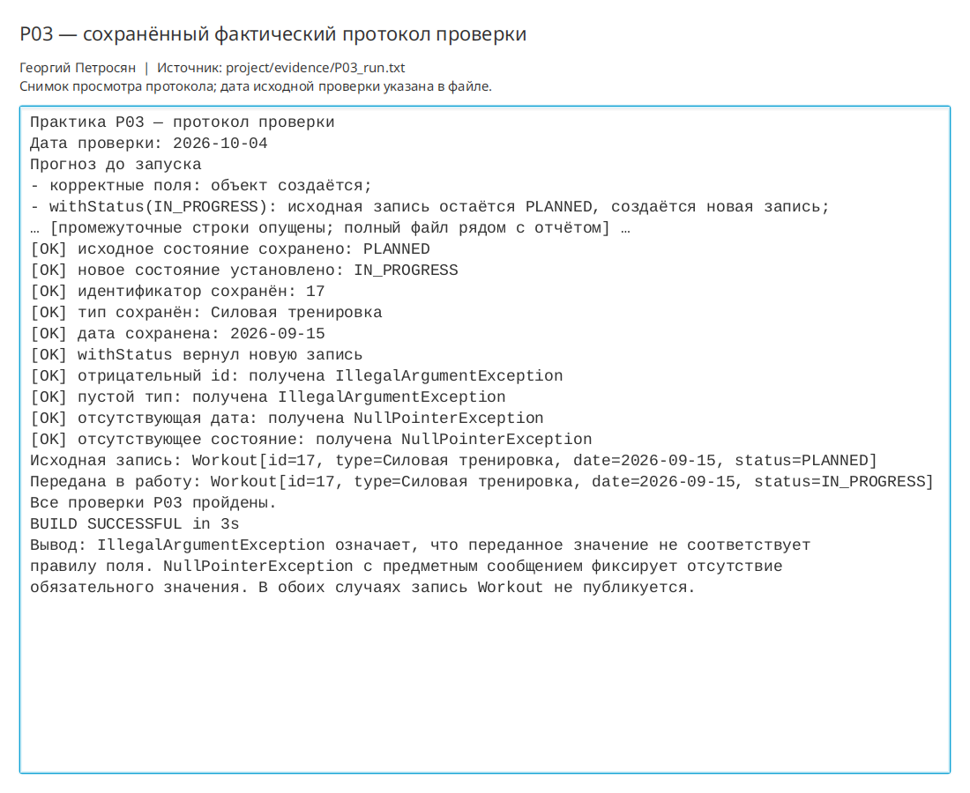
Просмотр фактического протокола проверки

